Подготовила воспитатель МБДОУ «Детский сад 123» г. Нижнего Новгорода Лапшина В.Г.
ОРГАНИЗАЦИЯ РАЗВИВАЮЩЕЙ ПРЕДМЕТНО – ПРОСТРАНСТВЕННОЙ СРЕДЫ В ДОУ В СООТВЕТСТВИИ С ФГОС
ОБРАЗОВАТЕЛЬНАЯ СРЕДА – совокупность условий, целенаправленных на всестороннее развитие ребенка в детском саду, на состояние его физического и психического здоровья, успешность его дальнейшего образования. Развивающая предметно-пространственная среда –часть образовательной среды, представленная специально организованным пространством (помещениями, участками и т.д), материалами, оборудованием и инвентарем для развития ребенка дошкольного возраста в соответствии с особенностями каждого возрастного этапа, охраны и укрепления их здоровья, учета особенностей и коррекции недостатков их развития.
« Нет такой стороны воспитания, понимаемого в целом, на которую обстановка не оказывала бы влияния, нет способности, которая не находилась бы в прямой зависимости от непосредственно окружающего ребенка конкретного мира».
Е. И.Тихеева
Образовательные области по ФГОС:
- Социально – коммуникативное развитие
- Познавательное развитие
- Речевое развитие
- Художественно – эстетическое развитие
- Физическое развитие

УСЛОВИЯ РЕАЛИЗАЦИИ основной образовательной программы ДО:
–Психолого –педагогические
–Кадровые
–Материально – технические
–Финансовые
–Развивающая предметно- пространственная среда в соответствии с требованиями ФГОС ДО
Максимальная реализация образовательного потенциала

пространства материалов оборудования инвентаря

Развивающая предметно-пространственная среда должна ОБЕСПЕЧИВАТЬ: возможность общения и совместной деятельности детей и взрослых ( в том числе детей разного возраста; во всей группе и в малых группах ); возможность двигательной активности детей; возможности для уединения.
Развивающая предметно-пространственная среда в старшем дошкольном возрасте:
В старшем дошкольном возрасте происходит интенсивное развитие интеллектуальной, нравственно-волевой и эмоциональной сфер личности. Переход в старшую группу связан с изменением психологической позиции детей: они впервые начинают ощущать себя старшими среди других детей в детском саду. Воспитатель помогает дошкольникам понять это новое положение. Предметно-развивающая среда организуется так, чтобы каждый ребёнок имел возможность заниматься любимым делом. Размещение оборудования по секторам позволяет детям объединиться подгруппами по общим интересам (конструирование, рисование, ручной труд, театрально-игровая деятельность, экспериментирование). Обязательными в оборудовании являются материалы, активизирующие познавательную деятельность, развивающие игры, технические устройства и игрушки и т. д. Широко используются материалы, побуждающие детей к освоению грамоты.
Развивающая предметно- пространственная среда должна быть:
1. Содержательно-насыщенной
2. Полифункциональной (много функций)
3. Трансформируемой (возможность изменять ППС в зависимости от ситуации, интересов и возможностей)
4. Вариативной (периодическую сменяемость игрового материала, появление новых предметов, стимулирующих игровую, двигательную, познавательную и исследовательскую активность детей)
5. Доступной
6. Безопасной
Насыщенность среды предполагает: Разнообразие материалов, оборудования, инвентаря в группе
Должна соответствовать возрастным особенностям и содержанию программы

14 Полифункциональность материалов предполагает: Возможность разнообразного использования различных составляющих предметной среды (детская мебель, маты, мягкие модули, ширмы и т. д.) Наличие не обладающих жёстко закреплённым способом употребления полифункциональных предметов (в т. ч. природные материалы, предметы-заместители)

15 Трансформируемость пространства обеспечивает возможность изменений РПП среды в зависимости: От образовательной ситуации От меняющихся интересов детей От возможностей детей

16 Вариативность среды предполагает: Наличие различных пространств Периодическую сменяемость игрового материала Разнообразие материалов и игрушек для обеспечения свободного выбора детьми Появление новых предметов

17 Доступность среды предполагает: Доступность для воспитанников всех помещений, где осуществляется образовательная деятельность Свободный доступ к играм, игрушкам, пособиям, обеспечивающим все виды детской активности Исправность и сохранность материалов и оборудования

18 Безопасность среды: Соответствие всех её элементов по обеспечению надёжности и безопасности, т. е. на игрушки должны быть сертификаты и декларации соответствия

Примерные центры, которые должны быть созданы в группе по образовательным областям в свете требований ФГОС
Социально- коммуникативное развитие:
1. Центр ППД
2. Центр пожарной безопасности
3. Центр труда, уголок дежурств
4. Центр активности (центр сюжетно- ролевых игр)

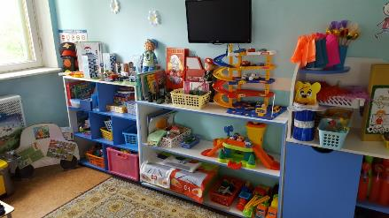

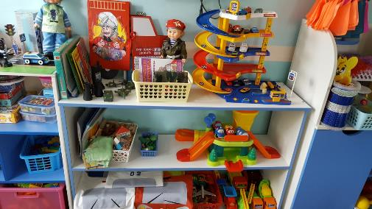

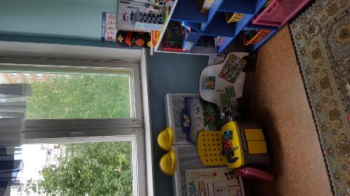
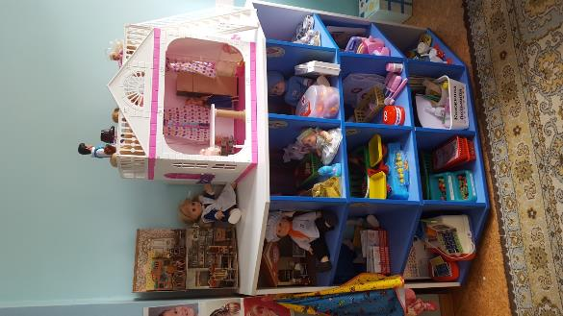
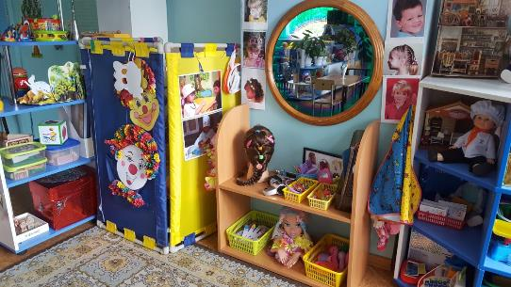

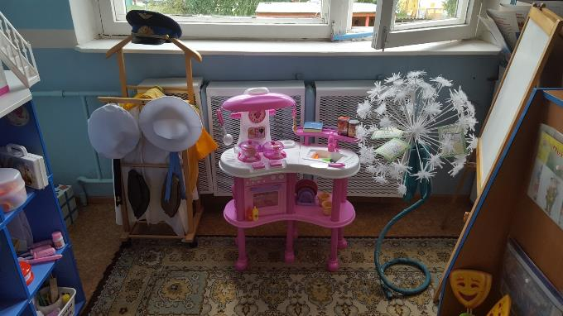
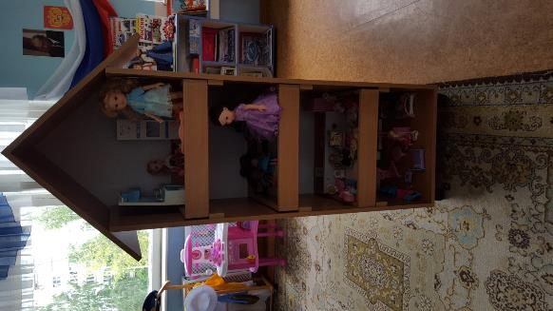

Познавательное развитие:
1. Центр «Мы познаём мир» или Уголок краеведения
2. Центр сенсорного развития
3. Центр конструктивной деятельности
4. Центр математического развития
5. Центр экспериментирования

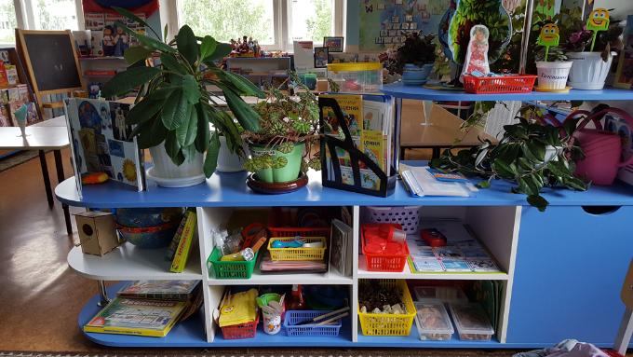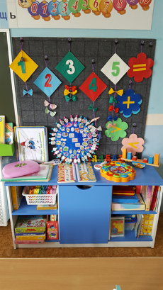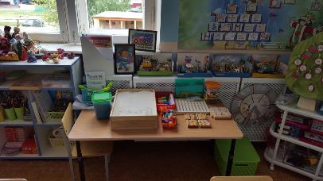

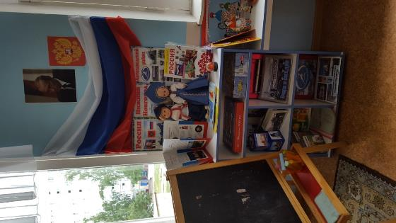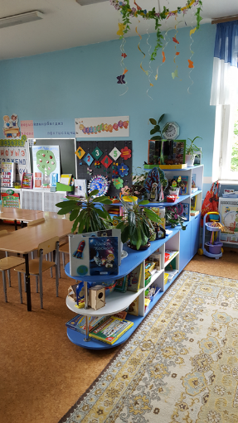

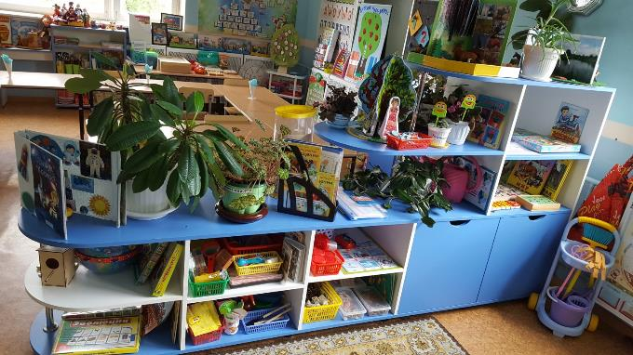

Речевое развитие:
1. Центр речевого развития или уголок речи грамотности
2. Центр «Будем говорить правильно»
3. Центр «Здравствуй, книжка! »
4. Логопедический уголок
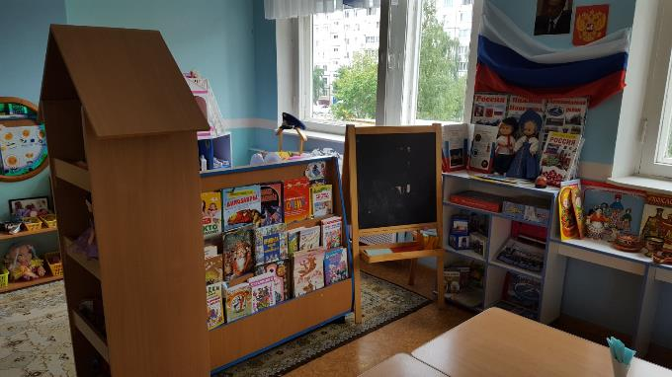

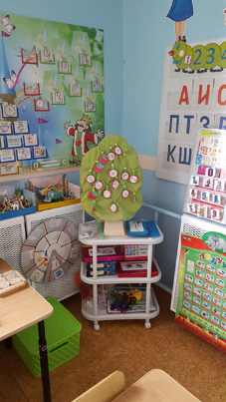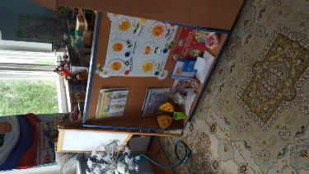
Художественно-эстетическое развитие включает:
Центр изодеятельности или уголок творчества «Умелые руки»
Центр музыкально-театрализованной деятельности
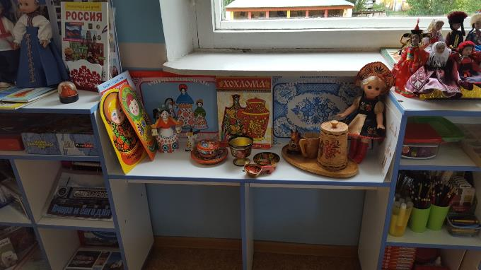

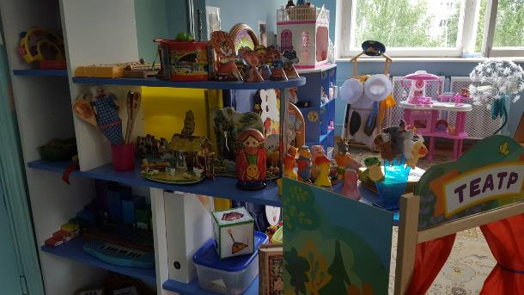

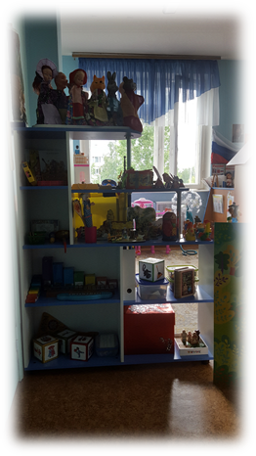
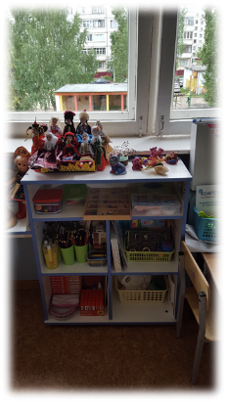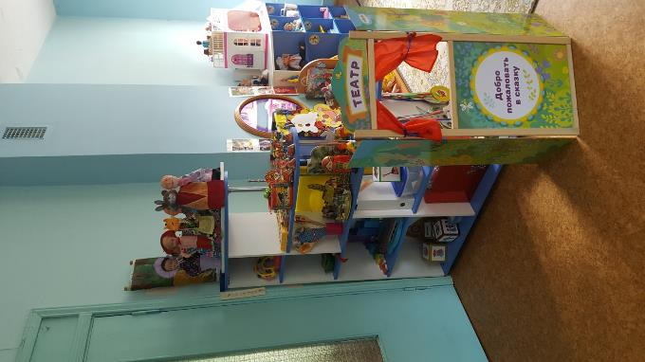

Физическое развитие:
Центр физического развития
Центр сохранения здоровья
Спортивный уголок «Будь здоров! » 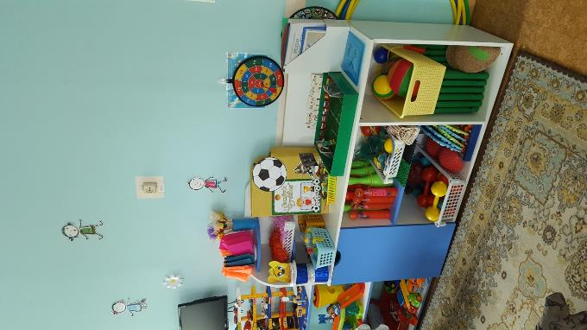

Главной задачей воспитания дошкольников являются создание у детей чувства эмоционального комфорта и психологической защищённости. В детском саду ребёнку важно чувствовать себя любимым и неповторимым. Поэтому, важным является и среда, в которой проходит воспитательный процесс.

